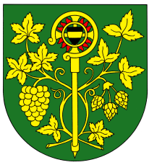

OZNÁMENÍ

Starosta obce svolává na den 14.3. 2016 v 19.00 hod.

veřejné zasedání zastupitelstva obce Blšany u Loun
v zasedací místnosti OÚ čp. 2

Účast zastupitelů povinná, účast občanů (hostů) je dobrovolná.

PROGRAM:

- Zahájení.
- Schválení programu a volba ověřovatelů zápisu
- Kontrola usnesení z minulého zasedání zastupitelstva obce
- Projednání a schválení dodatku veřejnoprávní smlouvy o přestupcích s městem Louny
- Zpráva o činnosti knihovny
- Zpráva finančního výboru
- Schválení usnesení
- Různé-diskuse
- Závěr

Po každém bodu proběhne diskuse k tomuto bodu.

V Blšanech u Loun dne 4. 3. 2016
Konečný Dobromil
Starosta obce

Vyvěšeno: 4. 3. 2016 Sejmuto:

